EFEMÉRIDES MES DE JUNIO

13 DE JUNIO “ DÍA DE LA FUNDACIÓN DE SAN JUAN”

Investiga y escribe en tu carpeta

1- ¿Quién fundó San Juan, dónde y cuándo se realizó dicha fundación?

SAN JUAN LO FUNDO JUAN JUFRE DE LOAYZA Y MONTEZA EL 13 DE JUNIO DE 1562.

2- ¿Por qué se realizó una segunda fundación? ¿Dónde se hizo?

LA SEGUNDA FUNDACION SE REALIZO PORQUE LA PRIMERA ESTABA BAJO LA CAPITANIA GENERAL DE CHILE.
SE REALIZO EL TRASLADO A UNAS 25 CUADRAS HACIA EL SUR DONDE ESTA UBICADA ACTUALMENTE LA PLAZA 25 DE MAYO

- ¿Qué pasó con los aborígenes que habitaban en estas tierras?

LAS PRIMERAS IVASIONES TAMBIEN DESENCADENARON EPIDEMIAS QUE MATARON A MILES DE ABORIGENES Y OTROS MUCHOS FUERON MASACRADOS

- Busca datos sobre la cultura de los primeros habitantes de San Juan, lengua, religión, economía , vestimenta y tareas domésticas

ANTES DE LA LLEGADA DE LOS ESPAÑOLES HABITABAN DIVERSAS NACIONES INDIGENAS COMO LOS HUARPES Y LOS DIAGUITAS.
LOS HUARPES SE DEDICABAN A LA AGRICULTURA Y LA GANADERIA. EL MAIZ ERA LA PRINCIPAL FUENTE DE ALIMENTACION. CRIABAN LLAMAS Y GUANACOS QUE USABAN COMO TRASNPORTE Y ALIMENTACION.

LOS DIAGUITAS VIVIAN DE LA GANDERIA DE LA LLAMA, TAMBIEN RECOLECTABAN Y PTRACTICABAN LA AGRICULTURA.
LAS VIVIENDAS ERAN CONSTRUIDAS POR PIEDRAS LLAMADO PIRCA, Y LOS TECHOS ERAN DE BARRO, PAJA Y RAMAS.

- Ilustra el tema
Te dejo el siguiente vínculo para que investigues en el libro “San Juan y Yo”
Unidad 7 http://educacion.sanjuan.gob.ar/archivos/Documento_SanJuanyYo.pdf

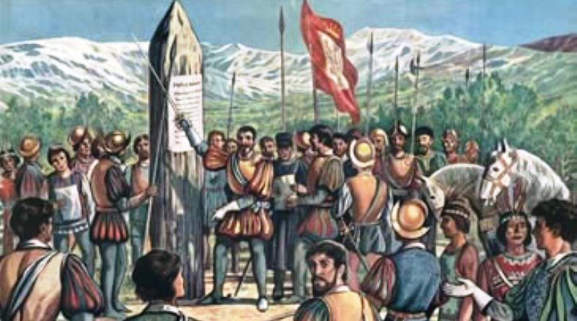

10 DE JUNIO “ DÍA DE LOS DERECHOS ARGENTINOS SOBRE LAS ISLAS MALVINAS E ISLAS DEL ATLÁNTICO SUR ”

Investiga y escribe en tu carpeta

- ¿A qué se llama soberanía?
ES EL QUE EJERCE LA AUTRIDAD EN UN TERRITORIO, QUE RECAE EN EL PUEBLO. LA SOBERANIA SIGNIFICA INDEPENDENCIA.

- ¿Cómo está formado nuestro territorio nacional?
SE ENCUENTRA FROMADO POR 23 PROVINCIAS Y UNA CIUDAD AUTONOMA. CADA PROVINCIA CUENTA CON MUNICIPIOS.

- 3- ¿Por qué se conmemora este día?
SE CONMEMORA PORQUE SE DICTARON NORMAS Y SE ESTABLECIERON ESTRUCTURAS JURIDICAS Y ADMINISTRATIVAS SOBRE LAS TIERRAS.

4- Ilustra el tema



10 DE JUNIO “DÍA DE LA CRUZ ROJA ARGENTINA”

INVESTIGA Y ESCRIBE EN TU CARPETA

1-¿Quién fundó la Cruz Roja Argentina?
FUE FUNDADA POR INICIATIVA DE LOS MEDICOS GUILLERMO RAWSON Y TORIBIO AYERZA QUINES FUERON LOS PRESIDENTES HONORARIOS

2- ¿Cuál es su objetivo?
SU PROPOSITO ES PROTEGER LA VIDA Y LA SALUD Y HACER RESPETAR LA VIDA HUMANA. PROMUEVE LA COMPRENSION MUTUA, LA AMISTAD, LA COOPERACION Y LA PAZ ENTRE LOS PUEBLOS.
3--Ilustra el tema



17 DE JUNIO: “DÍA NACIONAL DE LA LIBERTAD LATINOAMERICANA”
Este día se celebra en conmemoración del fallecimiento del General, defensor de la frontera norte contra la invasión realista, lo que permitió al general San Martín hacer frente a sus campañas de Chile y Perú.
- Investiga sobre la vida de este prócer y escribe su biografía
- ¡Qué hecho de su vida te llamó la atención, escríbelo brevemente! 3- Ilustra el tema

SAN MARTIN NACIO EL 25 DE FEBRERO FUE MILITAR ARGENTINO CUYAS CAMAPAÑAS FUERON MUY IMPORTANTES PARA LAS DEPENDENCIAS DE LA ARGENTINA, CHILE Y PERU.
SUS PADRES NACIERON EN ESPAÑA, EL FUE ELMENOR DE 5 HERMANOS.
LIBRO VARIAS BATALLAS.

LA BTALLA DE SAN LORENZO ES EL HECHO QUE MAS ME LLAMO LA ATENCION PORQUE FUE DE AHÍ INMORTALIZADA Y DE DONDE SURGE LA MARCHA DE SAN MARTIN QUE CANTAMOS EN LA ESCUELA. ME PARECE MUY IMPORTANTE PORQUE HAN PASADO MUCHOS AÑOS Y SIGUE EN LAS ESCUELAS.

20 DE JUNIO

“DÍA DE LA BANDERA”

Investiga y escribe en tu carpeta

- ¿Por qué se recuerda este día?
SE RECUERDA ESE DIA EN CONMEMORACION DEL FALLECIMIENTO DE SU CREADOR MANUEL BELGRANO.
- Escribe la biografía de Manuel Belgrano

Manuel Belgrano fue abogado, político y militar argentino, una de las figuras fundamentales del proceso que condujo a la independencia del país.
Se lo recuerda como el creador de la bandera nacional y el general que consolidó la independencia con sus victorias en las batallas de Tucumán y Salta

- ¿Dónde se izó por primera vez la bandera?

Se izo el 27 de febrero de 1812 a orillas del rio Parana.
- ¿ Qué representa en tu vida la Bandera? (recuerda tu Promesa de Lealtad)
Es como una imagen a respetar y defender siempre.

- ¿A PARTIR DE LA INVESTIGACIÓN QUE REALIZASTE, CUÁNTO APRENDISTE?
¿Te animas a responder resaltando la respuesta correcta de estas trivias sobre la vida de Manuel Belgrano? 1- Belgrano nace en Buenos Aires en un año par ¿En cuál?
a. 1766
b. 1770
c. 1790

- Belgrano se llama Manuel José Joaquín, y también…
- De los ángeles
- Del Corazón de Jesús
- Francisco

- A su regreso en 1794 y como funcionario propone la creación de varias escuelas. ¿Cuáles?
- de Agricultura
- de Náutica
- de geometría y dibujo

- Colabora en la fundación del primer periódico publicado en nuestro país ¿Cómo se llama?
  - Correo de Comercio
  - Telégrafo Mercantil
  - La Gaceta

- En las barrancas del Paraná inaugura dos Baterías del ejército. Sus nombres son:
- Libertad
- Fraternidad
- Independencia

- Belgrano crea la enseña patria. ¿Dónde y en qué año?
- Tucumán,1811
- Salta,1813
- Rosario, 1812

- Como General del Ejército del Norte consigue dos grandes victorias? Aquí se las menciona.
  - Salta
  - Tucumán
  - Chacabuco

- También es derrotado en dos batallas por los realistas ¿Cuáles?
  - Las Piedras
  - Vilcapugio
  - Ayohuma

- Esas derrotas determinan el envío de un coronel para suplantar a Belgrano ¿Quién?
- Juan Lavalle
- José Casimiro Rondeau
- José de San Martín

- Regresa de Tucumán muy enfermo y sin recursos ¿Qué le ofrece a su médico como paga?
- Una medalla de oro
- Una valiosa lapicera
- Su reloj

- Muere en el mes de junio, ¿qué día?
- 1 de junio
- 3 de junio
- 20 de junio

- Falleció en el año...
a. | 1820
b. | 1720
c. | 1920
6- | Ilustra el tema

ENTREGAR EL DÍA 30 DE JUNIO P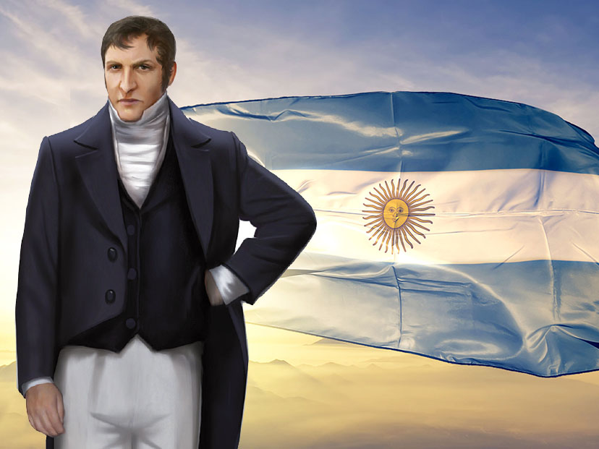OR NODOS

